**Neo, Charlie, Max.**

**Musikugglan**

**Pelle**

**Idébeskrivning**

**Vår första idé var att rymdstationen skulle känns mer som hemma. Och att astronauterna skulle få personligt utrymme och kunna vara själva om dom vill. Vi tänkte att det behövs ett labb, ett sovrum, ett gym, ett roligt rum och en matsal. Vi tänkte att vi behöver solpaneler och något slags teleskop. vår första idé med teleskopet uppe på taket har vi faktiskt haft. Från våra första idéer är det den enda som vi faktiskt har.**

**Målgruppsanalys**

Vi tänkte mycket på hur astronauterna skulle känna sig när de är uppe på rymdstationen. Vi har massa grejer som de kan göra så de inte blir uttråkade. Och vi har gjort rum som är gjorda för att umgås. En viktig grej som vi har tänkt på är att astronauterna ska ha kul. Vi vill inte att de ska komma tillbaka till jorden och säga att det var jättetråkigt. Vi ville inte att de ska längta hem jättemycket så för att minimera det har vi försökt att göra det likt hemma.

Design

**Vi har gjort en stor rymdstation både för att har mycket plats för rum men också så att astronauterna på rymdstationen ska trivas och har lite personligt utrymme. För att vi har märkt på den nuvarande stationen ISS är det inte så mycket utrymme och man sover precis bredvid varandra så man har knappt något personligt utrymme. Och det finns inget rum eller ställe där man kan koppla av och vara själv. Därför är en av våra idéer att varenda astronaut får ett eget litet rum där dom har sin säng och andra grejer som de skulle vilja ha. Väggarna till doms egna rum är isolerade. Vi har gjort det för att det låter mycket på en rymdstation och då kan man ha problem med att somna. Vi har 2 olika rum som är gjorda för att umgås. Ett roligt där vi har bollar tv-spel och en klätterställning . Det rummet är gjort för att umgås och har kul med varandra. Det andra rummet är matsalen. Vi märkte att på den nuvarande stationen iss att dom inte har någon riktig matsal, det är bara ett litet bord. Därför har vi gjort en riktig matsal där man kan umgås och äta i lugn och ro. Vi har faktiskt en annan idé i matsalen. Vi har delat upp mat och dryck förrådet i 6 delar, en del för varje världsdel förutom Antarktis. På så sätt kan man prova mat från varenda del av världen. Vi har ett annat litet utrymme där det finns en tv, där man också kan umgås och kolla på tv. Vi har 2 tvs, en för att kolla på tv och en för att spela, Med 2 tvs slipper vi bråk om vem som ska använda tvn. Vi har gjort ett rum för träning där finns det ett löpband som man spänner fast sig på och stretch bands. Stretch bandsen kan man ställa in på att producera el så varenda gång man drar dem produceras det lite el. Vi har såklart gjort ett rum för arbete och det är labbet. Där finns det en whiteboard , pallar, bord och datorskåp. Det rummet är gjort för att bedriva arbete och forskning men också så kan man ha möten där. Det är därför vi har en whiteboard. Man kan också ta med en dator till sitt eget rum och arbeta om man vill vara själv och ha lite lugn och ro. Vi har också ett garage där vi har vår rymdbil, vi har gjort en rymdbil för att det kan göra det enklare att bedriva forskning på månen som vi vill göra i framtiden. Bilen är så klart fastspänd mot marken och det är hårda metall väggar om det skulle hända en olycka så att bilen stannar i garaget. Vi har en ide som vi kallar för teleskop ideen det är ett rör i mitten av rymdstationen som man öppnar med hjälp av en nyckel och en kod sen spänner man fast sig och lyfts upp över rymdstationen där det finns ett teleskop som man kollar runt med. Vi har den över rymdstationen istället för i för att då blir det enklare att kolla åt varenda håll. Vi har också en trädgård där det just nu växer gurka, jordgubbar , morötter och potatis. Vi har trädgården för två anledningar, En är för att astronauterna ska kunna få lite fräsch mat och inte bara vakuum förpackad mat. Den andra anledningen är för att få syre till rymdstationen. Vi har ett rum kvar och det är syre rummet. Det är inget speciellt med det rummet det finns bara en syre maskin som producerar syre genom att spjälka vatten. och så har vi 2 toaletter inget speciellt med dom men vi har gjort 2 istället för 1 för att om någon redan är på toa och du behöver gå kan det bli jobbigt.**

Tekniska lösningar

Vårt cirkulära system är syre. För att få syre har vi både en trädgård och en syre maskin. Syremaskinen spjälkar vatten och producerar på så sätt syre och trädgården producerar naturligt syre. På toaletten sugs kisset in, och med avfallet har man en påse. Teknik används väldigt mycket på rymdstationen . Exempel är när det produceras syre genom syremaskinen, eller på toaletten eller röret till teleskopet och det finns flera. Kisset rengörs också till vatten.

Måttsatta skisser

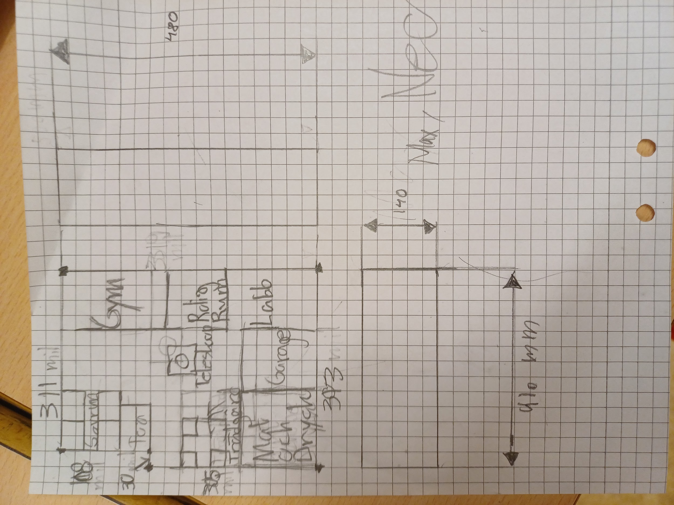

Reflektion

Vi var tvungna att tänka om lite på grund av tiden och det blev väldigt stressigt mot slutet men vi lyckades få ihop det. De svårigheter vi mötte var vad alla skulle göra för att lösa det blev Neo gruppledare. Då styrde Neo över gruppen och våra idéer. Neo sa till de andra vad de skulle göra och helt enkelt ledde arbetet. Positiva saker är att vi fick ihop det till slut för att som sagt innan var det väldigt stressigt mot slutet. Grejer vi skulle vilja göra annorlunda är en lite bättre syremaskin, bättre fokus under hela arbetet och lite mer fokus på de tekniska lösningarna. Det känns som om vi inte tänkte så mycket på de tekniska lösningarna och vårt cirkulära system.